一、基础作业
- 说明频域中维纳滤波和逆滤波复原方法的处理方法和步骤。

1.逆滤波是一种无约束的复原方法，根据对于退化系统的冲激响应函数h(x,y)和噪声函数n(x,y)的了解，利用他们的傅里叶变换H(u,v), N(u,v)进行计算
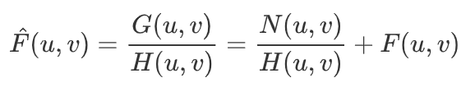
其复原步骤是：
1）退化图像g(x,y)，求二维傅里叶变换G(u,v)
2）计算系统冲激响应函数h(x,y)的二维傅里叶变换H(u,v)
3）产生随机噪声N(u,v)
4）计算F(u,v)的估计值
5）将得到的结果进行傅里叶反变换

逆滤波复原的优点是形式简单，适用于极高信噪比条件下的图像复原。缺点是求解的计算量很大，需要根据需要进行的简化。逆滤波对于没有被噪声污染的图像有效。但是对于有噪声的图像，会对噪声同样进行放大。

2.维纳滤波复原是假定图像信号可近似看作平稳随机过程，综合考虑退化函数和噪声统计特征两个方面，使得复原后的图像与原始图像之间的均方误差最小
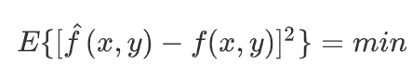
前者是复原后的图像，后者是退化图像，频域计算公式如下：
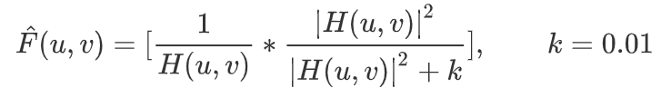
其复原步骤是：
1）退化图像g(x,y)，求二维傅里叶变换G(u,v)
2）计算系统冲激响应函数h(x,y)的二维傅里叶变换H(u,v)
3）估计K值，大约为0.01
4）计算F(u,v)的估计值
5）将得到的结果进行傅里叶反变换

维纳滤波复原的特点是不会造成严重的运算误差，对所有误差采用相同的处理原则，无法处理非平稳信号和噪声的问题。

二、拓展作业
1. 查阅文献，关键词“双边滤波”，并阐述双边滤波的思想，给出双边滤波的代码及处理结果。说明双边滤波复原有哪些优点？

传统方法进行平滑处理的时候往往只和周围像素的距离有关，而双边滤波将周围像素及其灰度值一并进行考虑，则相比于单纯使用Gauss滤波，双边滤波可以更多的考虑到Edge，故在平滑处理的时候可以更加完好的保留边缘特征。
而进行双边计算的时候需要分别对距离和灰度进行两次运算，再将运算结果相乘，得到双边处理图像。计算过程如下：
首先，构建 winH ∗ winW的空间距离权重模板，与构建高斯卷积核的过程类似，winH 和winW 均为奇数。
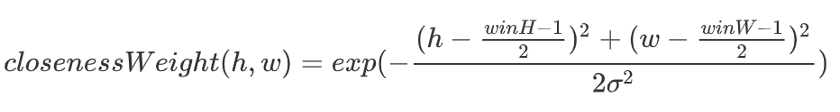
其中0≤h<winH, 0≤w<winW，且每个位置的空间距离权重模板是相同的。
然后，构建winH∗winW 的相似性权重模板，是通过(r,c)处的值与其邻域值的差值的指数衡量的。
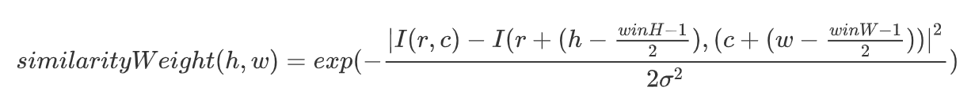
最后，将closenessWeight 和similarityWeight 的对应位置相乘（即点乘），然后进行归一化，便可得到该位置的权重模板。将所得到的权重模板和该位置邻域的对应位置相乘，然后求和就得到该位置的输出值，和卷积运算的第二步操作类似。
代码及处理结果见Project3

2. 查阅资料，关键词“超分辨率复原”或者“super-resolution”，并阐述超分辨率复原的常见算法。

传统方法大多都是采用插值法来进行超分辨率复原，包括前向映射，后向映射，双线性插值等等方法。
深度学习方法中进行超分辨率复原：
SRCNN（ECCV，2014），此方法为单张图像超分辨率复原（Single Iamge Super-Resolution, SISR），主要通过双三次插值，三层卷积网络拟合非线性映射（图像块提取和特征表示，特征非线性映射，重建），最后输出高分辨率图像。2014年的方法还包含留有许多传统超分辨率复原的方法，在之后的迭代更新中慢慢消失
FSRCNN（ECCV，2016），在SRCNN的基础上，最后使用一层反卷积层放大尺寸，改变特征的维数。从而减少图像预处理时候需要处理分辨率的问题，以及克服卷积核过大导致计算量增大等问题。
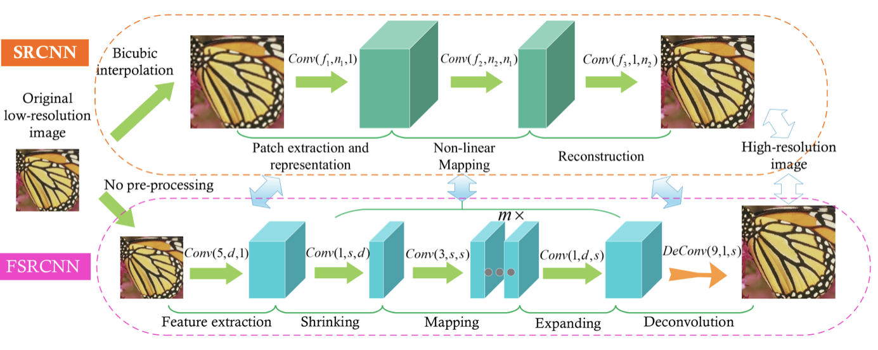
此外，还有ESPCN，VDSR（残差网络ResNet），RED（编码-解码结构），DenseNet等深度学习方法都是在前人的脚步之后逐渐学习产生的不断优化的深度学习模型。

实践7 图像复原处理实践
1. 实践目的
1）熟悉skimage、opencv及PIL的编程方法，提高软件编程技能。
2）熟悉python编程方法，提高编程的基本技能。
3）熟悉pycharm环境的使用方法。
4）掌握图像的复原处理的方法。
5）学会编程实现对图像进行复原处理功能。
6）掌握利用网络资源，查阅文献解决实践问题的技能。

2. 实践软件环境
1）操作系统Windows10.0或者Linux
2） anaconda3.X, pycharm2018.X及以上，python3.5及以上，skimage,sklearn scikit-image 0.17.2、matplotlib 3.3.1、scipy 1.5.2、numpy 1.19.1、opencv4.1,pillow 7.2.0。

3. 实践内容
1）启动pycharm, 建立一个简单的工程project1，编写代码，利用逆滤波方法对图像进行损失后复原处理，然后显示处理后的结果。
2）启动pycharm, 建立一个简单的工程project2，编写代码，利用维纳滤波方法对图像进行损失后复原处理，然后显示处理后的结果。
3）启动pycharm, 建立一个简单的工程project3，编写代码，利用双边滤波方法对图像进行复原处理，然后显示处理后的结果。

3）上述功能在实践过程中， 通过查阅文献，解决实践中遇到的问题。
4）以上实验内容，分别采用OpenCV、skimage和PIL编程实现。

4. 实践过程描述

实验1和2：
通过OpenCv和PIL实现：
需要先对于图像进行运动模糊处理，通过motion_proccess获得图像扭曲矩阵的冲激响应函数h(x,y)，以及np.random.standard_normal()来进行随机噪声。将图像全部转化为二维傅里叶信号图像F(u,v)，H(u,v)，对于图像进行乘运算 F(u,v) * H(u,v) 得到
Inverse = fft.ifft2(input_fft / PSF_fft)
逆滤波
Wiener = np.conj(PSF_fft) / (np.abs(PSF_fft) ** 2 + K)
维纳滤波
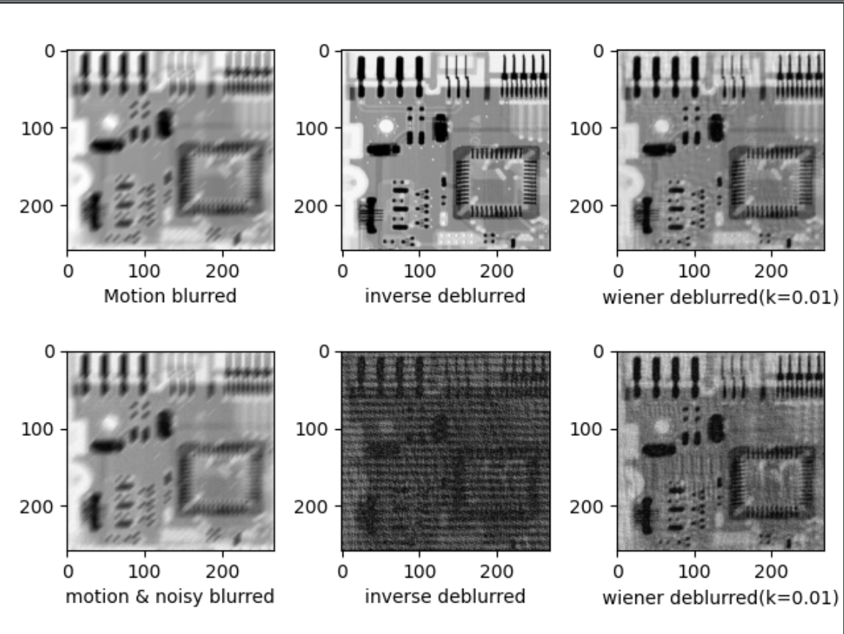

通过skimage实现：
在scipy.signal包中调用wiener函数，可以直接实现维纳滤波的复原
wienerImg = wiener(image, image.shape[:2], PSF)
图像 形状 冲激函数
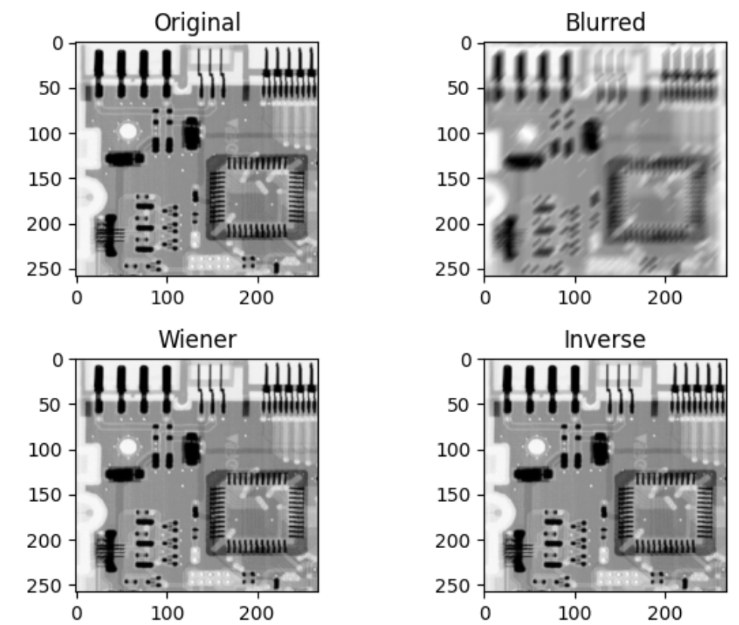
实验3:
通过OpenCv实现：
利用OpenCv的内置函数进行双边滤波
BilImage = cv2.bilateralFilter(Image, 0, 50, 50)
图像 邻域直径 空间高斯函数标准差 灰度高斯函数标准差
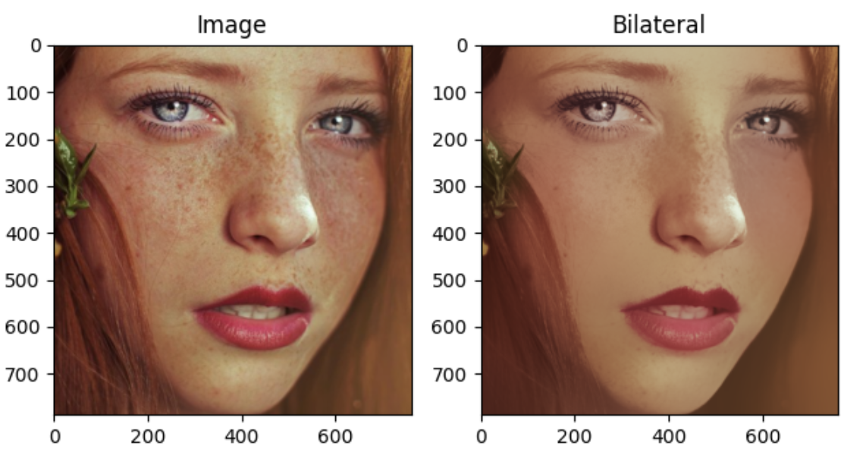
通过skimage实现：
利用skimage.restoration中的
image_bilateral = denoise_bilateral(image, sigma_color=0.05, sigma_spatial=15)
图像 灰度高斯函数标准差 空间高斯函数标准差
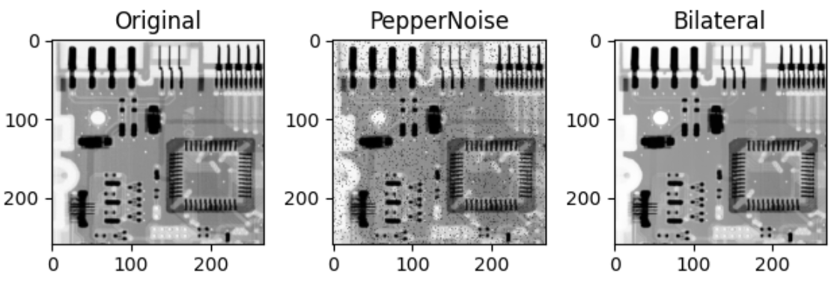
通过PIL方法实现：
直接通过数学方法来实现双边滤波
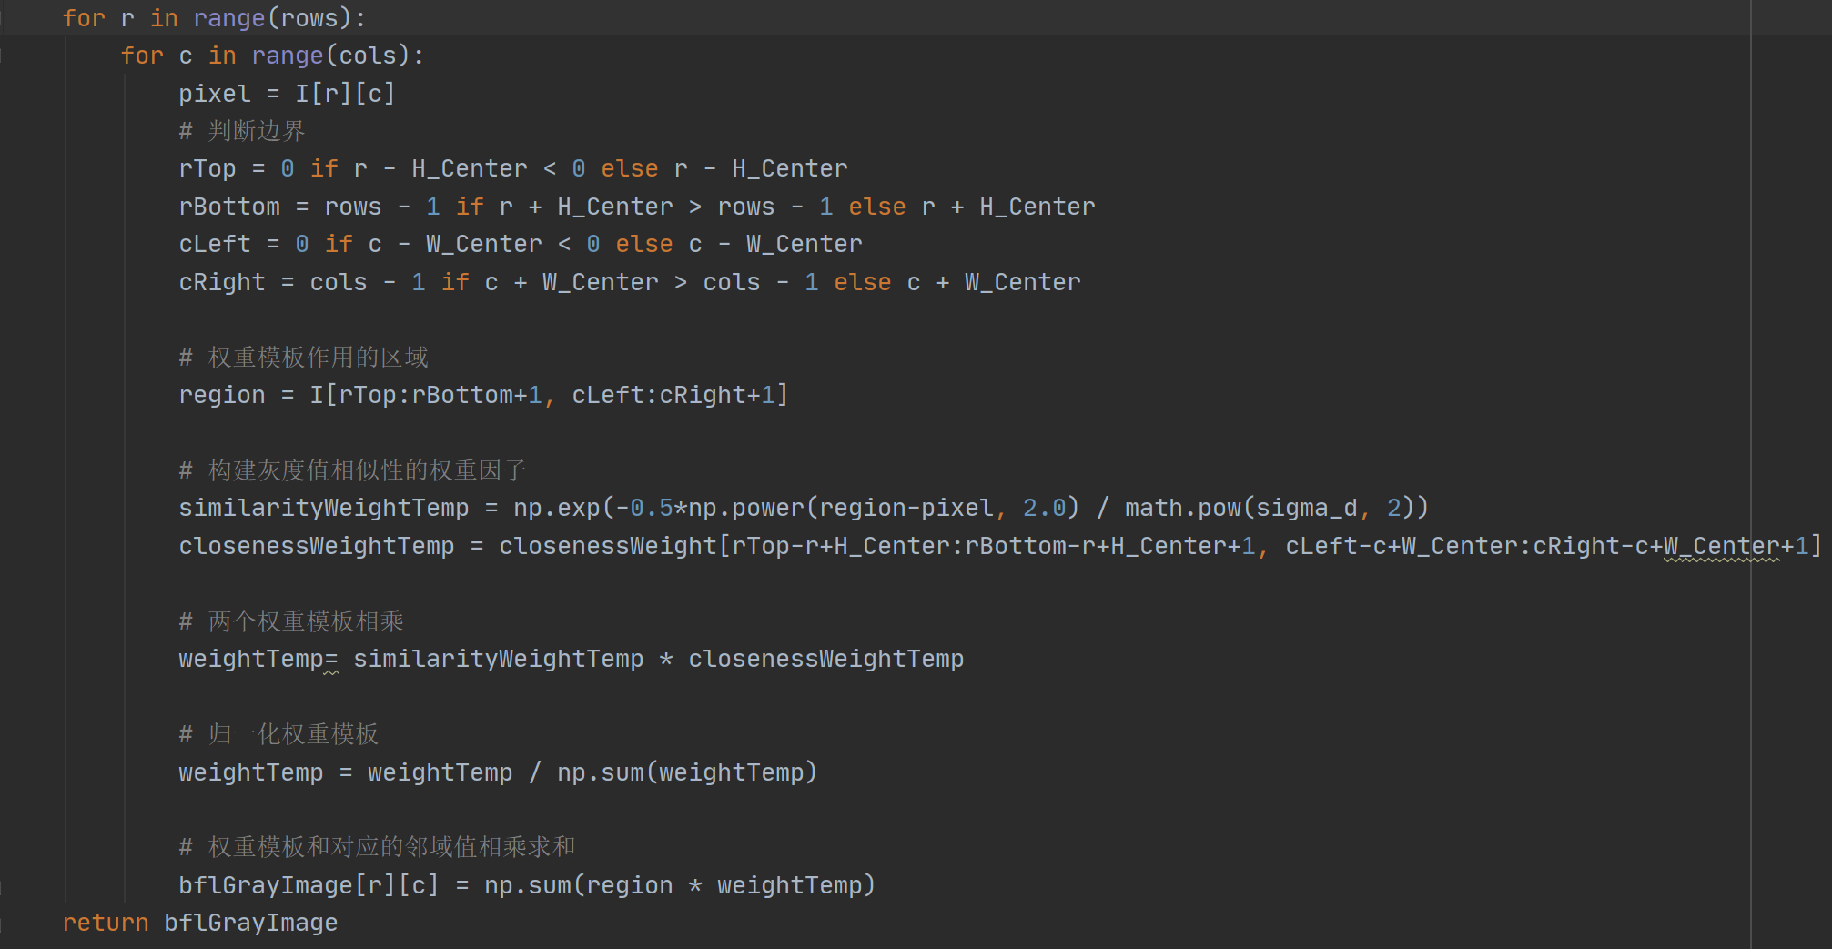
5. 实践总结
在简单进行逆滤波和维纳滤波的时候，添加了噪声的图更加不容易被复原。
噪声函数未知，模糊函数已知。
在进行逆滤波处理的时候，如果存在未知的损失函数，则复原出来的结果很容易导致失真；而所有的损失函数已知的情况下，则通过逆滤波可以完全进行图像的复原。
在进行维纳滤波处理的时候，即使所有的损失函数已知，维纳滤波的结果也会存在一定的退化，但是当存在有未知的退化函数的时候，此情况下复原图像相较于逆滤波复原结果较好。
而在各种情况下，双边滤波函数都有着较好的复原效果。

6. 实践代码
随文件夹附

